Pós-Graduação em Desenvolvimento de Sistemas Móveis

Disciplina: Introdução ao Desenvolvimento para IOT

Sistema de Inteligente de Monitoramento e Controle de Irrigação

Aluno: Alison S. Nakashima

Sumário

1. Introdução 3
2. Objetivos do Projeto 3
3. Arquitetura IoT 3
3.1. Edge Computing 3
3.2. Fog Computing 5
3.3. Cloud 5
4. Funcionamento do Sistema 6
5. Testes e Simulações 7
6. Conclusão 7

- Introdução
O presente documento descreve, de forma suscinta, o desenvolvimento de um sistema de Internet das Coisas (IoT) aplicado à irrigação inteligente, integrando sensores, atuadores e acesso remoto via internet. A solução utiliza as três camadas clássicas da IoT: Edge, Fog e Cloud Computing.

- Objetivos do Projeto
Busca-se criar uma solução funcional de irrigação automática e remota, capaz de monitorar variáveis ambientais e acionar um sistema de irrigação de forma inteligente, utilizando poucos sensores e integração real com a internet.

- Arquitetura IoT
Para que exista e comunicação fluída entre diversos sistemas, diferentes locais e dados em uma mesma solução, na IoT utilizam-se camadas para gerenciar cada uma das etapas do processo. Nesse sentido, listam-se as camadas selecionadas para o projeto e sistema (hardware ou software) utilizado para cada uma delas.

  - Edge Computing
Esta é a camada de atuação real, seja coletando os dados dos sensores ou realizando ações com atuadores para cumprir funções e adequar sistema para os valores mapeados como bom ou ideal. Neste projeto, utiliza-se de um microcontrolador ESP32 conectado a uma série de sensores (Figura 1), sendo eles: sensor de umidade de solo (adaptação realizada com sensor chuva/nível de água), sensor de temperatura e umidade ambiente (DHT11), sensor de pressão (para o reservatório de água USP G41) e um micro servo motor para simular a abertura do sistema de irrigação (SG90).
Assim, agrupando essas informações com uma série de códigos desenvolvidos dentro da plataforma Arduino pode-se criar e validar os dados e o conceito inicial do projeto (Figura 2).

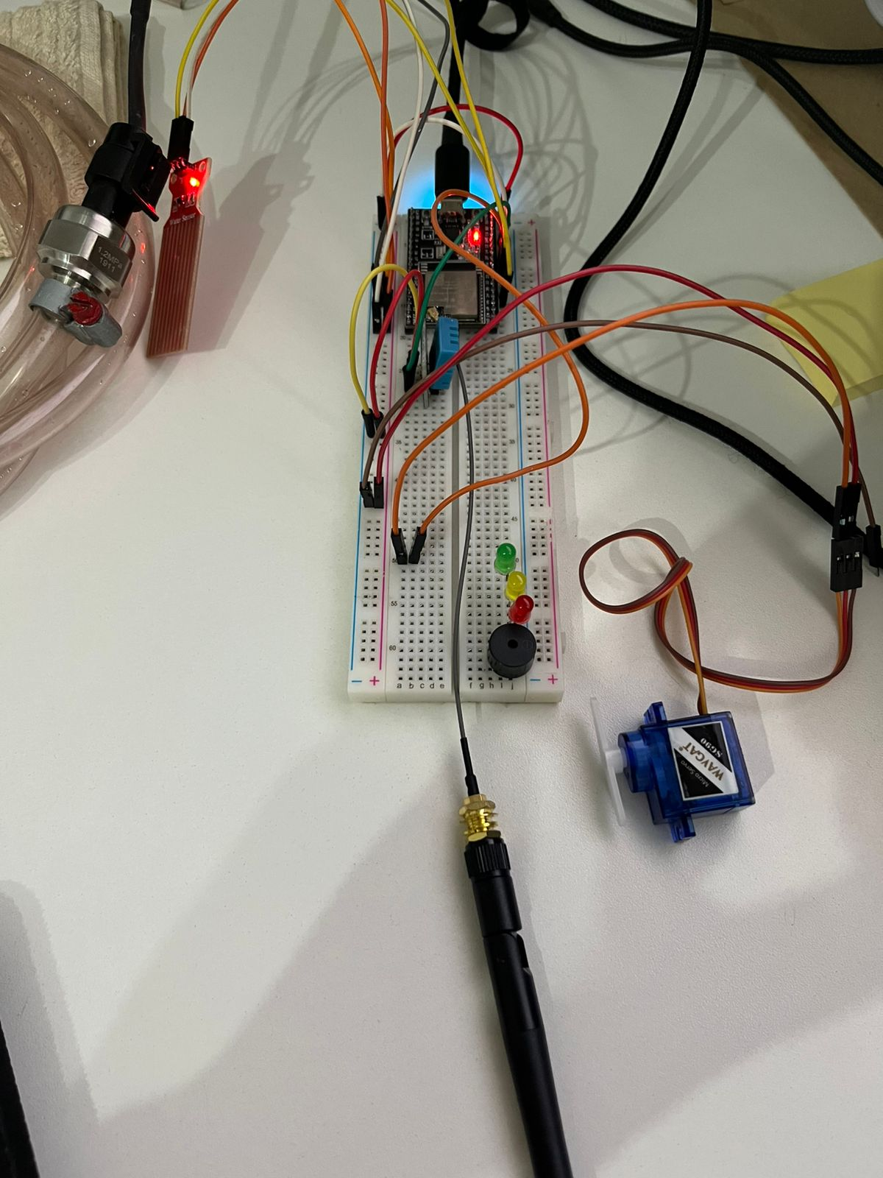
Figura 1 - Componentes eletrônicos utilizados para o desenvolvimento do sistema.

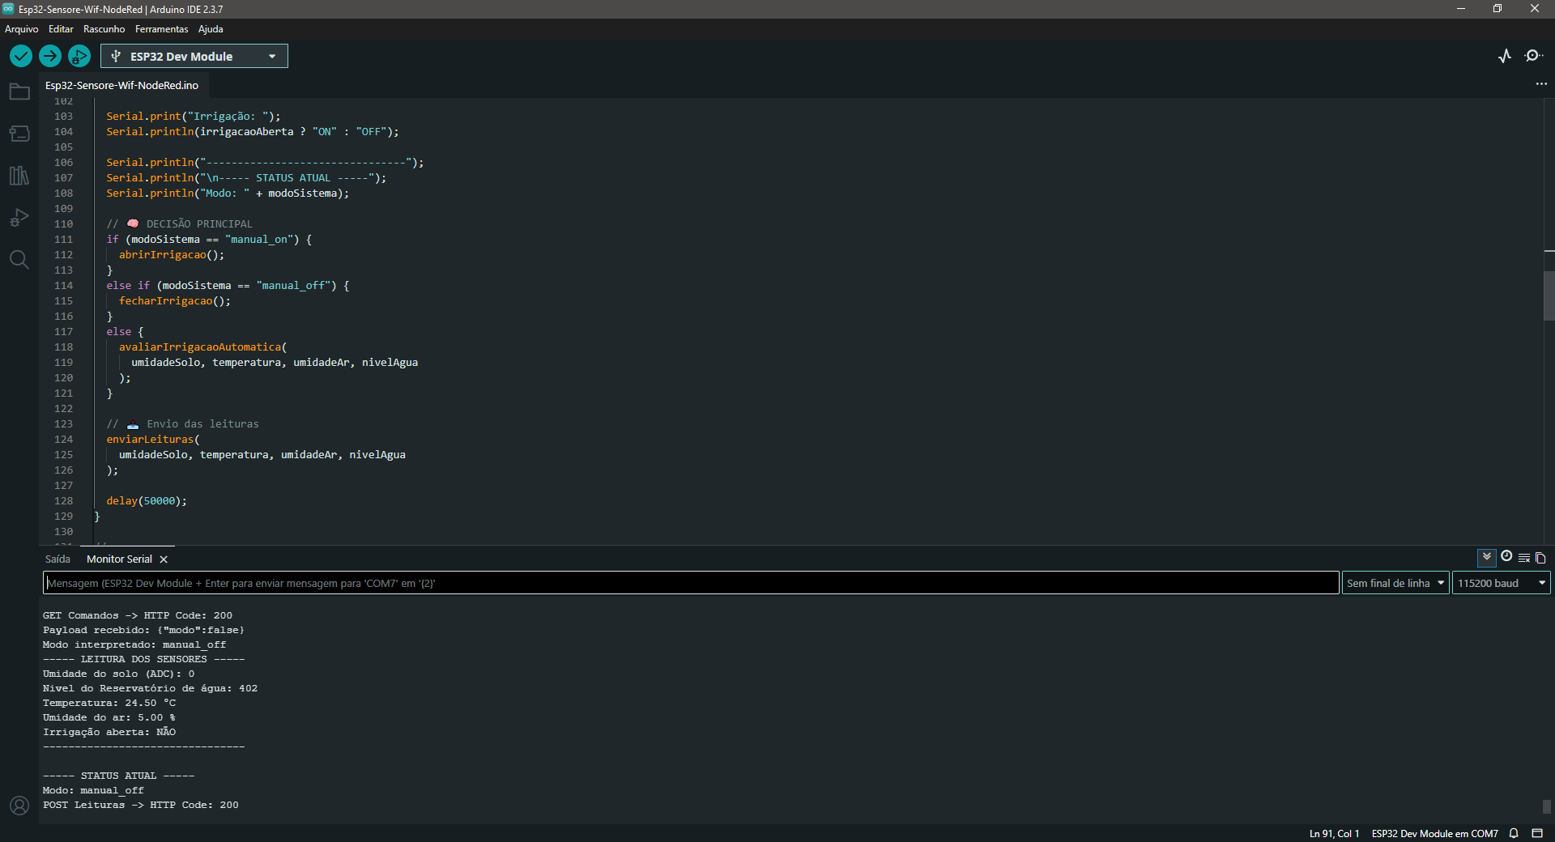
Figura 2 - Sistema Arduino com Monitoramento serial exibindo dados resposta do sistema físico (Edge Computing).

  - Fog Computing
A Fog Computing, parte não visível ao usuário, é responsável por coletar, processar e enviar comandos entrar as pontas (o usuário e o sistema visual web até os sensores e atuadores do sistema). Assim, essas informações não são simplesmente coletadas, como dito, para processá-las estas passam por uma série de regras desenvolvidas para que ocorra determinada ação em determinado sistema. Nesta parte do sistema utiliza-se o Node-RED como a ferramenta responsável por gerir e realizar todo o processo descrito anteriormente.

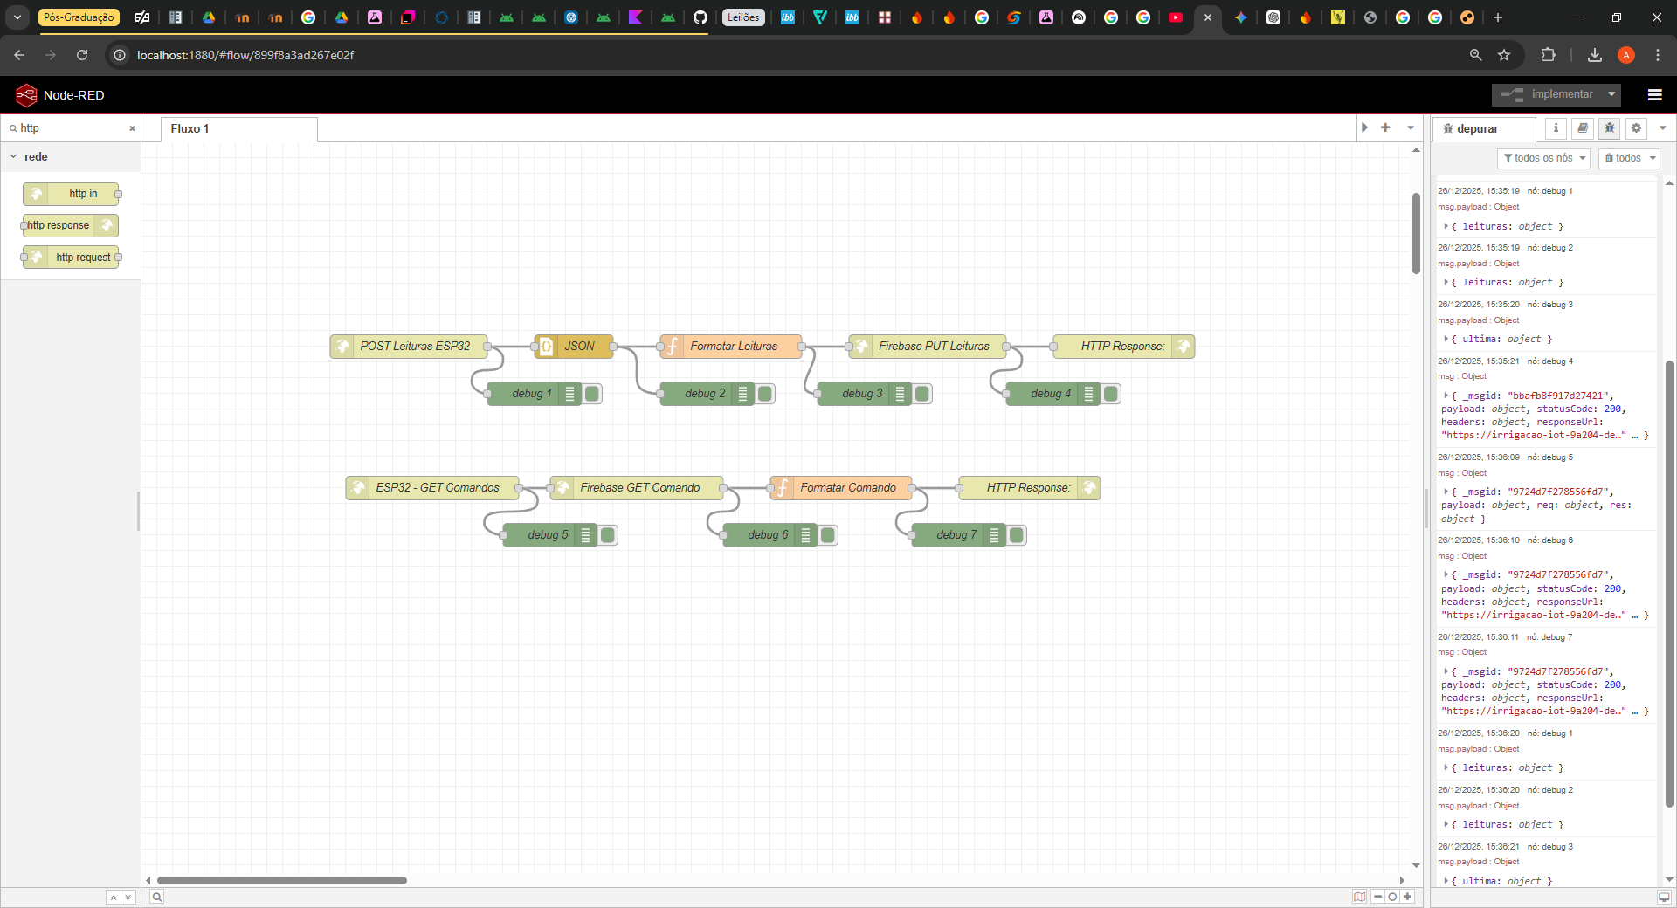
Figura 3 - Configuração da camada de Fog utilizando o Node-RED.

  - Cloud
Esta é parte relaciona-se ao armazenamento de histórico de dados, visualização remota e controle manual do sistema, feito através da internet. Nessa camada, a ferramenta utilizada será o Firebase. Implementou-se uma camada de Realtime Database (Figura 4) e um App Check, desta forma, um será responsável por receber e disponibilizar dados para outras camadas e outro por ser a camada visual e interativa com o usuário (acessível pelo link público https://irrigacao-iot-9a204.web.app/). Neste app (Figura 5), existe um botão indicando a forma com que o sistema está funcionando, ou seja, de forma automática, manual aberta ou fechada (irrigação aberta ou fechada ininterruptamente).

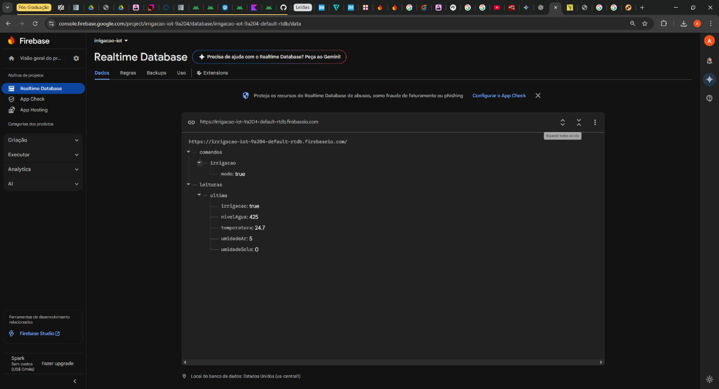
Figura 4 – Modelo de dados no Firebase Realtime Database.

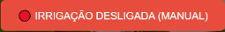
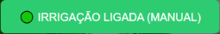
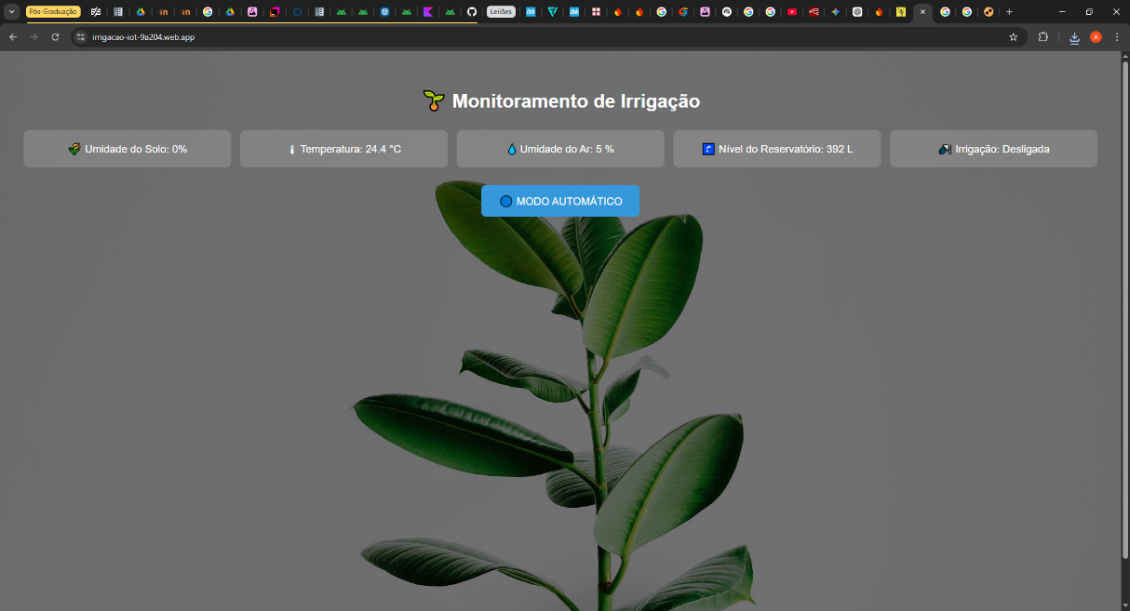
Figura 5 - WebApp e envio de comando manual para irrigação.

- Funcionamento do Sistema
O sistema criado fará a coleta de dados ambientais, enviando-o para o Fog onde, através do envio de um comando para a camada de Edge, decide-se a abertura ou fechamento do sistema de irrigação – de acordo com as regras e processos desenvolvidos. Ademais, como um recurso de emergência a falha de algum sensor, desenvolveu-se um botão ativar/desativar a irrigação independente das condições do sistema.

- Testes e Simulações
Para validar o funcionamento da ferramenta, diversos testes foram realizados com o intuito de criar e simular cenários reais, como por exemplo:
- Falta e água no reservatório;
- Baixa umidade no solo;
- Alta umidade no solo;
- Baixa umidade do ar e alta umidade no solo;
- Altas temperaturas, baixa umidade do ar e solo;
- Alta umidade do ar e solo.

Desta forma, feito essas validações pode-se confirmar a confiabilidade do sistema através dos sensores, atuadores e softwares desenvolvidos.

- Conclusão
O projeto buscou demonstrar, através de uma aplicação prática, o uso da IoT em aplicação utilizando sensores, atuadores e softwares integrando essas informações e disponibilizando-as remotamente pela internet. Desta forma, posteriormente a realização dos testes, entendeu-se o projeto como uma forma realística válida, funcional e eficiente para aplicações de IoT.

